Základní škola Olomouc

příspěvková organizace

Mozartova 48, 779 00 Olomouc

tel.: 585 427 142, 775 116 442; fax: 585 422 713

e-mail: kundrum@centrum.cz; www.zs-mozartova.cz



Projekt: ŠKOLA RADOSTI, ŠKOLA KVALITY
Registrační číslo projektu: CZ.1.07/1.4.00/21.3688

EU PENÍZE ŠKOLÁM
Operační program Vzdělávání pro konkurenceschopnost

Autor: | Mgr. Eva Ehlerová
Vzdělávací oblast: | Matematika a její aplikace
Vzdělávací obor: | Matematika
Vyučovací předmět: | Matematika
Ročník: | 8.
Tematická oblast: | Geometrie v rovině a prostoru
Téma hodiny: | Kosodélník – konstrukce
Označení DUM: | VY_32_INOVACE_23.19.EHL.MA.8
Vytvořeno: | 18. 04. 2014

Pracovní list – Konstrukce kosodélníku
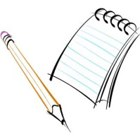
- Označ křížkem všechny vlastnosti, které má kosodélník
Vlastnosti | ano
každé dvě protější strany jsou rovnoběžné a shodné
součet vnitřních úhlů v kosodélníku je 360°
úhlopříčka rozděluje kosodélník na dva shodné trojúhelníky
bod S je průsečík úhlopříček a je středem souměrnosti
kosodélník není středově souměrný
kosodélník je osově souměrný
kosodélník není osově souměrný
každé dva protější úhly jsou shodné
všechny vnitřní úhly jsou shodné
součet dvou úhlů přilehlých k jedné straně kosodélníku je 180°
sousední strany mají stejné délky.
sousední strany nemají stejné délky
žádný vnitřní úhel není pravý, má 2 úhly tupé a 2 ostré.
kosodélníku se dá vepsat kružnice.
kosodélníku se dá opsat kružnice
úhlopříčky se navzájem půlí
úhlopříčky mají různou délku
úhlopříčky mají stejnou délku
úhlopříčky půlí vnitřní úhly
úhlopříčky nepůlí vnitřní úhly
úhlopříčky jsou k sobě kolmé
úhlopříčky nejsou k sobě kolmé
- Narýsuj kosodélník ABCD, pokud znáš: a = 5,4 cm, b = 3,6 cm a
|AC| = e = 5,4 cm.

Rozbor: Postup konstrukce:

Konstrukce: Diskuze:

- Narýsuj kosodélník ABCD, pokud znáš: a = 4,6 cm, b = 6,8 cm a β = 112°.
Rozbor: Postup konstrukce:

Konstrukce: Diskuze:

- Narýsuj kosodélník ABCD, pokud znáš: |AB| = a = 68 mm, |$∡$ABD|=25°, |$∡$BAD|=110°.
Rozbor: Postup konstrukce:

Konstrukce: Diskuze:
5) Narýsuj kosodélník ABCD, je-li dáno a = 68 mm a e = 6 cm a f = 10 cm.
Rozbor: Postup konstrukce:

Konstrukce: Diskuze:
6) Narýsuj kosodélník ABCD, je-li dáno a = 6 cm a b = 4,8 cm a v_{a} = 3,4 cm.
Rozbor: Postup konstrukce:

Konstrukce: Diskuze:

Pracovní list – Konstrukce kosodélníku - řešení
- Označ křížkem všechny vlastnosti, které má kosodélník.
Vlastnosti | ano
každé dvě protější strany jsou rovnoběžné a shodné | ×
součet vnitřních úhlů v kosodélníku je 360° | ×
úhlopříčka rozděluje kosodélník na dva shodné trojúhelníky | ×
bod S je průsečík úhlopříček a je středem souměrnosti | ×
kosodélník není středově souměrný
kosodélník je osově souměrný
kosodélník není osově souměrný
každé dva protější úhly jsou shodné | ×
všechny vnitřní úhly jsou shodné
součet dvou úhlů přilehlých k jedné straně kosodélníku je 180° | ×
sousední strany mají stejné délky.
sousední strany nemají stejné délky | ×
žádný vnitřní úhel není pravý, má 2 úhly tupé a 2 ostré. | ×
kosodélníku se dá vepsat kružnice.
kosodélníku se dá opsat kružnice
úhlopříčky se navzájem půlí | ×
úhlopříčky mají různou délku | ×
úhlopříčky mají stejnou délku
úhlopříčky půlí vnitřní úhly
úhlopříčky nepůlí vnitřní úhly | ×
úhlopříčky jsou k sobě kolmé
úhlopříčky nejsou k sobě kolmé | ×
- Narýsuj kosodélník ABCD, pokud znáš: a = 5,4 cm, b = 3,6 cm a |AC| = e = 5,4 cm.

Rozbor: Postup konstrukce:

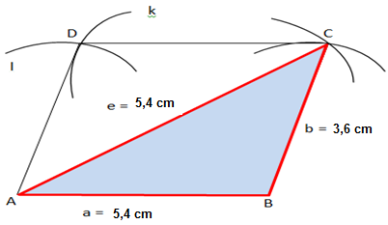
- ΔABC; Δ ABC (věta sss)
- k; k(C; a = 5,4 cm)

- l; l(A; b = 3,6 cm)
- D; D∈ k ∩ l
- kosodélník ABCD

Konstrukce: Diskuze: V jedné polorovině má čtyřúhelník jedno řešení.

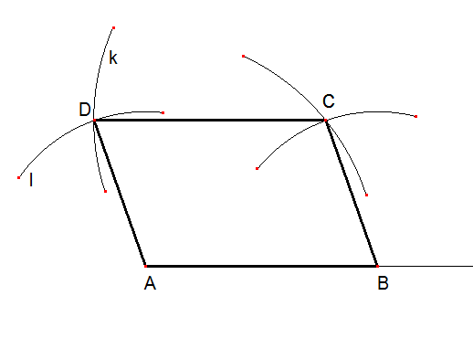
- Narýsuj kosodélník ABCD, pokud znáš: a = 4,6 cm, b = 6,8 cm a β = 112°.
Rozbor: Postup konstrukce:
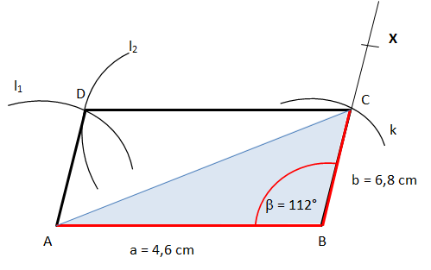
1) AB; |AB| = a = 4,6 cm
$2)∡$ABX; |$∡$ABX|=112°
3) k; k(B; b = 6,8 cm) sus
4) C; C∈ k ∩ →BX
5) l₁; l₁(A; d = 6,8 cm)
6) l₂; l₂(C; c = 4,6 cm)
7) D; D∈ l₁ ∩ l₂
8) Kosodélník ABCD

Konstrukce: Diskuze: V jedné polorovině má jedno řešení.
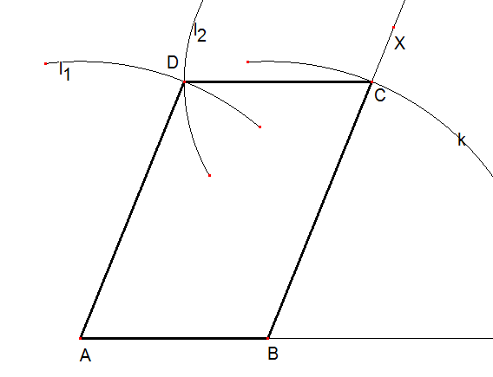

- Narýsuj kosodélník ABCD, pokud znáš: |AB| = a = 68 mm, |$∡$ABD|=25°, |$∡$BAD|=110°.
Rozbor: Postup konstrukce:
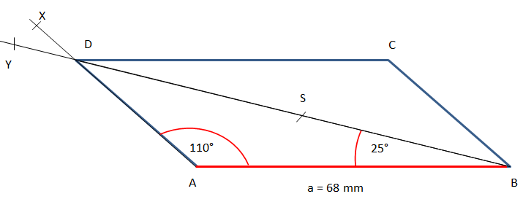
1) ΔABD; Δ ABD (věta usu)
|AB| =68 mm; |$∡$ABD|= 25°;
|$∡$BAD|= 110°
2) S; S je střed BD
3) C; S (S): A→C
4) Kosodélník ABCD

Řešené pomocí středové souměrnosti.

Konstrukce: Diskuze: V jedné polorovině má jedno řešení.
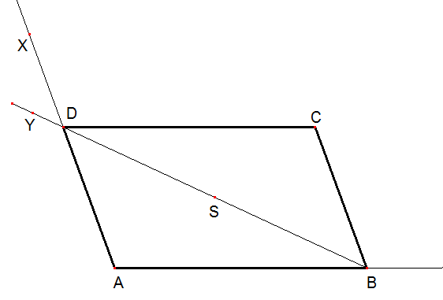

5) Narýsuj kosodélník ABCD, je-li dáno a = 68 mm a e = 6 cm a f = 10 cm.
Rozbor: Postup konstrukce:
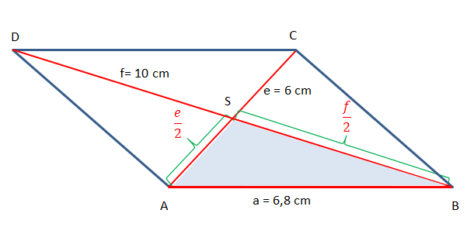
1) ΔABS; Δ ABS (věta sss)
|AB| = 6,8 cm; |SA|= $\frac{e}{2}=$3 cm; |SB|$=\frac{f}{2}$ =5 cm;
2) C; S (S): A→C
3) D; S (S): B→D
4) kosodélník ABCD

Konstrukce: Diskuze: V jedné polorovině má kosodélník jedno řešení.
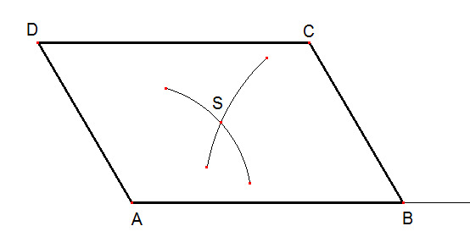

6) Narýsuj kosodélník ABCD, je-li dáno a = 6 cm a b = 4,8 cm a v_{a} = 3,4 cm.
Rozbor: Postup konstrukce:
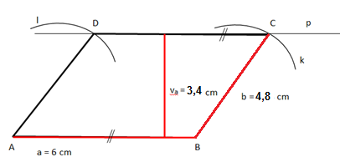
1) AB; |AB| = 6 cm;
2) p; p || AB ∧ v (p,AB) = v = 3,4 cm
3) k; k(B; b = 4,8 cm)
4) C; C∈ k ∩ p
5) l; l(A; d = 4,8 cm)
6) D; D∈ l ∩ p
7) kosodélník ABCD

Konstrukce: Diskuze: V jedné polorovině má kosodélník dvě řešení.
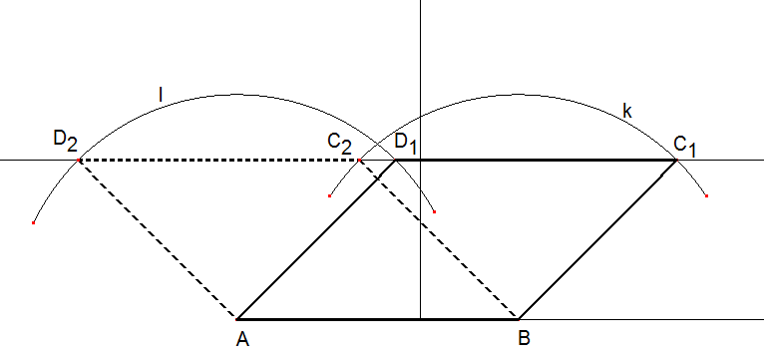

Seznam použité literatury a pramenů:

Použité zdroje:

Obrazový materiál je použit z galerie obrázků a klipartů Microsoft Office.

Obrázky konstrukcí vytvořeny v programu Cabri Geomerie II Plus.

